Министерство науки и высшего образования РФ
Федеральное государственное бюджетное образовательное учреждение
высшего образования
«Курский государственный университет»

Кафедра программного обеспечения и администрирования информационных систем
Направление подготовки математическое обеспечение и администрирование информационных систем
Форма обучения очная

Отчет
по лабораторной работе №6
«Сценарии WSH»

Выполнил:
студент группы 313 Бедин А. В.

Проверил:
ассистент кафедры ПОиАИС Петров А.Е.

Курск, 2024
Цель:
1. Изучить архитектуру сервера сценариев WSH и его системного программного окружения в Windows 2k-совместимых ОС;
2. Изучить на типовых примерах приёмы программирования сценариев на языках VBScript, JScript, Power Shell;
3. Разработать собственные сценарии для решения задач администрирования ОС.
Задание:
1) Освоить работу со сценариями WSH.
Выполнение:
1. Используя методические указания к настоящей работе, изучили архитектуру сервера сценариев WSH. Архитектура WSH объединяет три основных компонента: xосты (hosts); интерпретаторы сценариев (скриптов) (scripts engines); объектные модели (WSH, WMI, ADSI и др.).
2. Применять сценарии будем на WindowsXP с помощью Notepad на языке JS.
Задание 1:
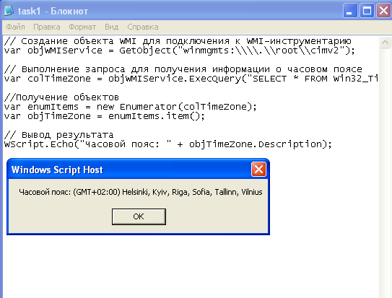
Рисунок 1 – Результат работы задания 1

Задания 2:
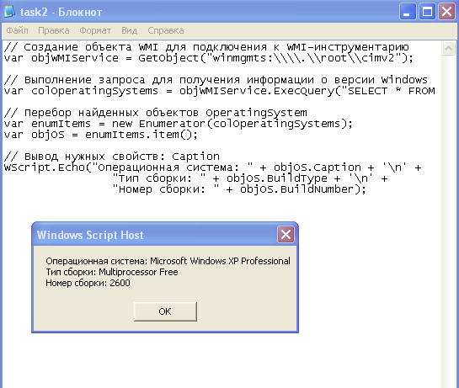
Рисунок 2 – Задание 2
Задание 3:
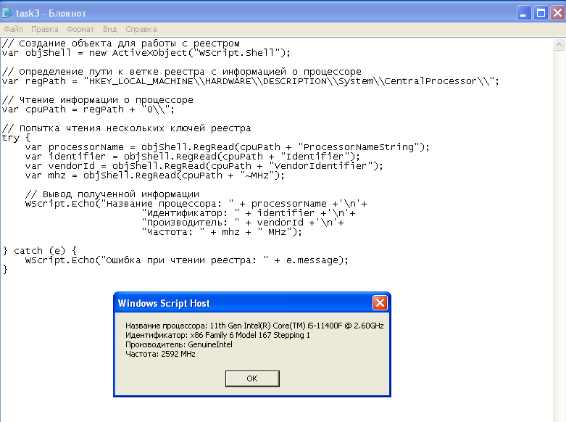
Рисунок 3 – Задание 3

Задание 4:
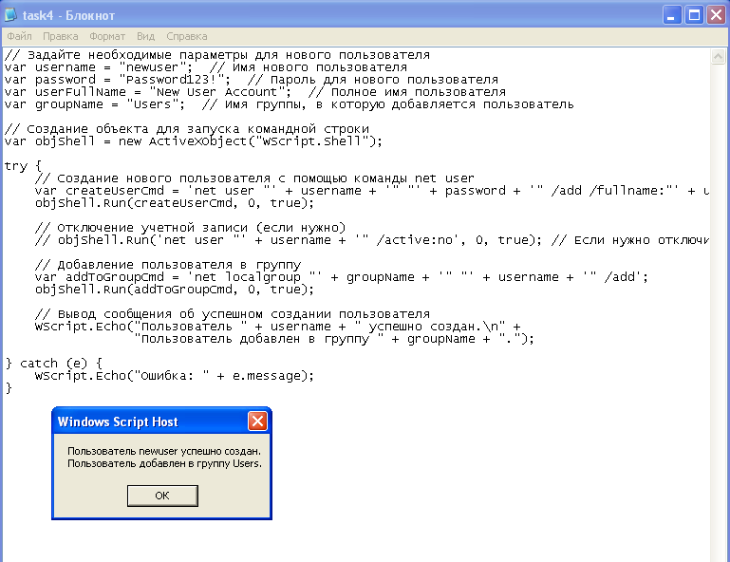
Рисунок 4 – Задание 4
Задание 5:
Удаление режима разделяемого доступа для каталога с заданным именем (здесь и далее – определить классы, объекты, свойства и методы самостоятельно).

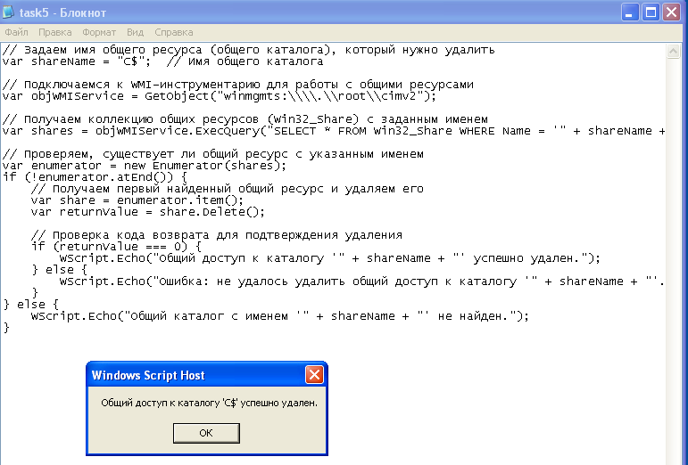
Рисунок 5 – Задание 5
Задание 6:
Вывод информации о звуковой карте.
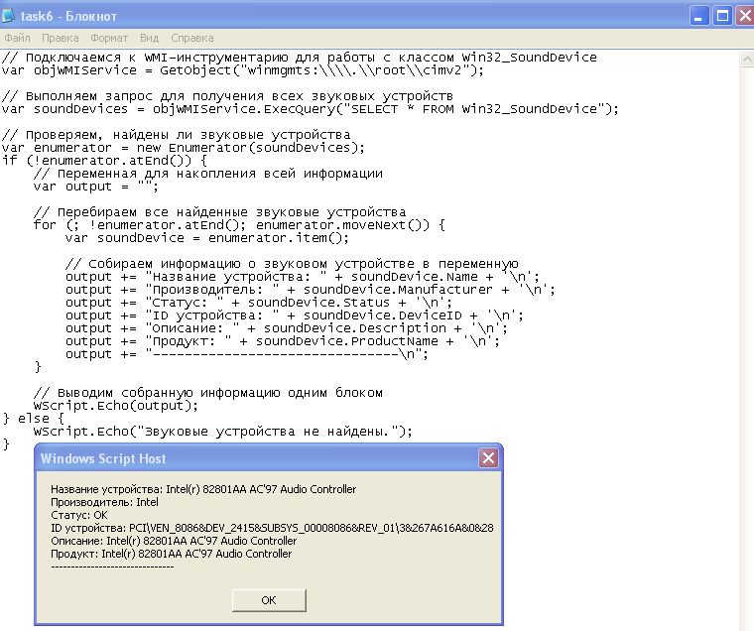
Рисунок 6 – Задание 6
Задание 7:
Вывод информации о разделах жесткого диска.
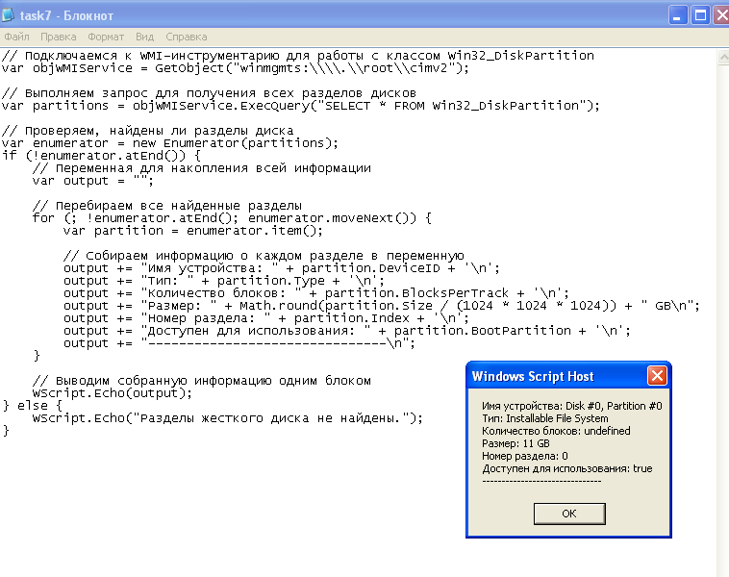
Рисунок 7 – Задание 7
Задание 8:
Выключение компьютера.
Код программы task8.js:
// Подключаемся к WMI-инструментарию для работы с классом Win32_OperatingSystem
var objWMIService = GetObject("winmgmts:\\\\.\\root\\cimv2");

// Выполняем запрос для получения экземпляра операционной системы
var colOperatingSystems = objWMIService.ExecQuery("SELECT * FROM Win32_OperatingSystem WHERE Primary=true");

// Перебираем операционные системы (в данном случае, будет только одна)
for (var enumerator = new Enumerator(colOperatingSystems); !enumerator.atEnd(); enumerator.moveNext()) {
var objOperatingSystem = enumerator.item();

// Выключаем компьютер. Параметр 1 указывает на выключение системы.
objOperatingSystem.Win32Shutdown(1);
}
Код программы task8_1.vbs:
' Запускаем JScript от имени администратора
Set objShell = CreateObject("Shell.Application")
objShell.ShellExecute "wscript.exe", "task8.js", "", "runas", 1
Сценарий с расширением .vbs необходим для запуска сценария с расширением .js, в котором описан скрипт выключения системы. При запуске task8_1.vbs система попросит указать права администратора. После чего произойдёт выключение системы.
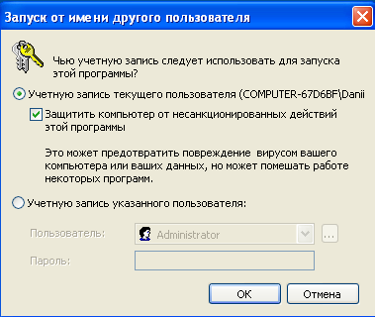
Рисунок 8 – Запрос прав администратора

Вывод:
1) Изучили основные понятия о сервере сценариев WSH;
2) Получили практические знания по созданию и применению сценариев.

